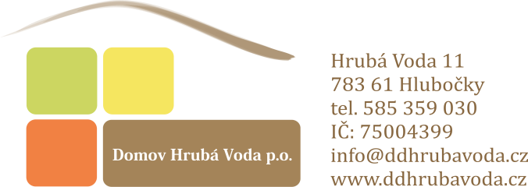

Software production s. r. o.
Denisovo nábřeží 2568/6
301 00 Plzeň
V Hrubé Vodě, 13.11.2024

Věc: objednávka

Vážení ze společnosti Software production,

na základě Vámi zaslané cenové nabídky u Vás objednáváme docházkový terminál BioModular ID EM40/FP.

Celková cena bez DPH činí 38.800,-. Cena včetně DPH činí 46.948,-.

Na výše uvedenou cenu prosím o vystavení faktury, která Vám bude následně proplacena.

Děkuji.

Mgr. et Bc. Olga Wittková, DiS.
ředitelka Domov Hrubá Voda, p.o.

